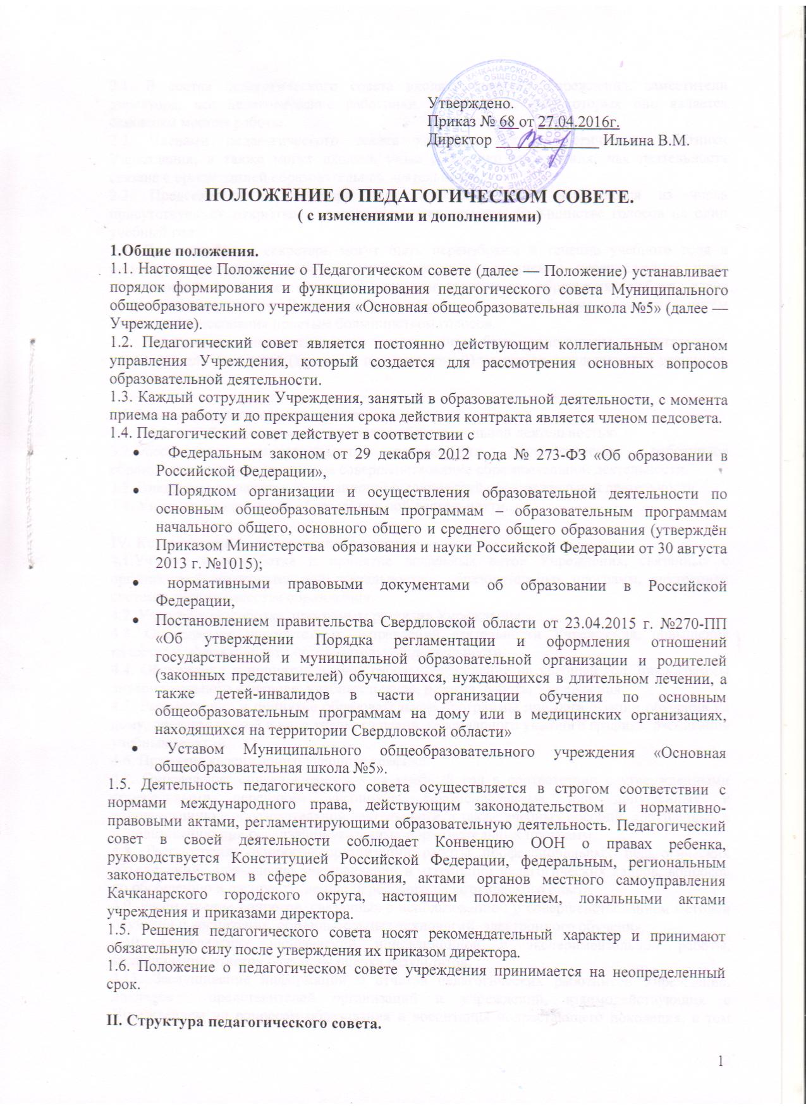

2.1. В состав педагогического совета входят: директор Учреждения, заместители директора, все педагогические работники Учреждения, для которых оно является основным местом работы.
2.2. Членами педагогического совета являются все педагогические работники Учреждения, а также могут входить иные работники учреждения, чья деятельность связана с организацией образовательной деятельности.
2.3. Председатель и секретарь педагогического совета выбираются из числа присутствующих открытым голосованием при простом большинстве голосов на один учебный год.
2.4. Председатель и секретарь могут быть переизбраны в течение учебного года в результате самоотвода либо при ненадлежащем исполнении перечисленных ниже обязанностей в случае открытого аргументированного обращения любого члена педагогического совета. Решение о переизбрании и переизбрание проводится путём открытого голосования простым большинством голосов.
2.5. На заседания педагогического совета могут быть приглашены присутствовать представители родителей (законных представителей) учащихся, представители учащихся, общественности.

III. Задачи педагогического совета.
3.1. Решение общих вопросов управления образовательной деятельностью.
3.2.Обеспечение направленности деятельности педагогических работников образовательного учреждения на совершенствование образовательной деятельности.
3.3. Внедрение в практику инновационных технологий образовательной деятельности.
3.4. Управление качеством образовательной деятельности.

IV. Компетенции педагогического совета:
4.1.Участие в разработке и принятие локальных актов Учреждения, связанных с организацией образовательной деятельности, образовательных программ, внутренней системы оценки качества образования.
4.2. Участие в разработке программы развития Учреждения.
4.3. Определение приоритетных направлений деятельности Учреждения, повышения качества и эффективности образовательной деятельности.
4.4. Обсуждение и принятие планов работы Учреждения на учебный год, циклограммы внутришкольного контроля; учебных планов, режима работы Учреждения.
4.5. Рассмотрение и принятие образовательной программы при организации обучения на дому, представленной в виде учебного плана, календарного учебного графика, расписания учебных занятий.
4.6. Принятие календарного учебного графика.
4.7. Определение списка учебников на учебный год в соответствии с утвержденными федеральными перечнями учебников, рекомендованных или допущенных к использованию в образовательной деятельности, а также учебных пособий, допущенных к использованию при реализации указанных образовательных программ.
4.8. Рассмотрение вопросов организации работы профессиональных педагогических объединений, повышение квалификации и аттестации педагогических кадров, вопросов по обобщению и распространению передового педагогического опыта.
4.9. Рассмотрение вопросов, связанных с использованием и совершенствованием методов обучения и воспитания, образовательных технологий, электронного обучения.
4.10. Определение направлений инновационной и экспериментальной работы, заслушивание отчетов о ее ходе, оценка результатов.
4.11. Заслушивание информации и отчетов педагогических работников Учреждения, докладов представителей организаций и учреждений, взаимодействующих с Учреждением по вопросам образования и воспитания подрастающего поколения, в том числе сообщений о результатах административного контроля, проверках соблюдения санитарно-гигиенического режима Учреждения, об охране труда, здоровья и жизни учащихся и другие вопросы образовательной деятельности Учреждения.
4.12. Принятие решения о прохождении учащимися промежуточной аттестации по учебной дисциплине (модулю) и/или решения о зачёте учебной дисциплины(модуля) в случае несовпадения наименования дисциплины.
4.13. Принятие решения о введении новых систем оценивания успеваемости учащихся, новых образовательных программ курсов, предметов, дисциплин (модулей).
4.14. Принятие решения о допуске (не допуске) учащихся к государственной итоговой аттестации в соответствии с порядком проведения государственной итоговой аттестации по соответствующим образовательным программам.
4.15. Принятие решений об отчислении учащихся, освоивших программы основного общего и выдаче соответствующих документов об образовании (в том числе аттестатов особого образца).
4.16. Принятие решения о переводе учащихся в следующий класс (в том числе условном переводе), о повторном обучении по усмотрению родителей (законных представителей), переводе на обучение по адаптированным образовательным программам по рекомендациям психолого-медико-педагогической комиссии.
4.17. Принятие решения о переводе на обучение по индивидуальным учебным планам.
4.18. Рассмотрение и утверждение характеристик учащихся 4 классов.
4.19. Принятие решения об отчислении учащихся из Учреждения, когда иные меры дисциплинарного взыскания педагогического воздействия не дали результата, в порядке, определенном Законом Российской Федерации «Об образовании в Российской Федерации».
4.20. Принятие отчета о самообследовании Учреждения.
4.21. Выдвижение кандидатур для награждения, поощрения работников Учреждения.
4.22. Выдвижение кандидатур работников Учреждения для участия в профессиональных конкурсах.
4.22. Рассмотрение иных вопросов, связанных с организацией образовательной деятельности.

V. Права и ответственность педагогического совета.
5.1. Педагогический совет вправе действовать от имени Учреждения по вопросам, отнесенным к его компетенции.
5.2. Члены педагогического совета имеют право:
- предлагать директору образовательного организации планы мероприятий по совершенствованию работы образовательного учреждения;
- присутствовать и принимать участие в обсуждении вопросов о совершенствовании организации образовательного процесса на заседаниях,
- обратиться в Комиссию по урегулированию споров между участниками образовательных отношений, если он считает, что его права на свободное волеизъявление и учёт его мнения были нарушены.
- на учёт мнения каждого члена педагогического совета,
5.3. Педагогический совет несет ответственность;
- за соблюдение в процессе осуществления образовательным учреждением образовательной деятельности законодательства Российской Федерации;
- за соблюдение прав участников образовательного процесса;
- за педагогически целесообразный выбор и реализацию в полном объеме общеобразовательных программ, соответствие качества результатов образования требованиям Федеральных государственных образовательных стандартов;
- за развитие принципов общественно-государственного управления и самоуправления в образовательном учреждении;
- за упрочение авторитета образовательного учреждения.

VI. Права и обязанности председателя педагогического совета.
Председатель педсовета имеет право:
6.1. давать распоряжения, обязательные для исполнения членами педагогического совета;
6.2. вносить предложения по:
- формулировке решений педагогического совета;
- организации эффективной работы педагогического совета;
- использованию прогрессивных организационных форм организации и проведения заседаний педагогического совета;
- использованию в работе педагогического совета современных информационно-коммуникационных и научно-технических достижений;
6.3. запрашивать у руководства, получать и использовать информационные материалы и нормативно-правовые документы, необходимые для исполнения своих должностных обязанностей.
Председатель педагогического совета обязан:
6.4. вести заседания педагогического совета Учреждения;
6.5. контролировать своевременность подготовки материалов, необходимых для проведения заседаний Педагогического совета школы; посещение заседаний педагогического совета его членами;
6.6. обеспечивать
- выполнение требований действующего законодательства при проведении заседаний педагогического совета школы и подготовке его решений;
- привлечение представителей сторонних организаций к работе Педагогического совета.

VI. Права и обязанности секретаря педагогического совета.
Секретарь педагогического совета имеет право:
6.1. Использовать в своей работе прогрессивные формы ведения документации и научную организацию труда;
6.2. вносить предложения:
- по совершенствованию форм и методов ведения документации;
- по повышению эффективности работы педагогического совета;
6.3. запрашивать у руководства, получать и использовать информационные материалы и нормативно-правовые документы, необходимые для исполнения своих должностных обязанностей;
Секретарь педагогического совета обязан:
6.4. вести протоколы заседаний педагогического совета
6.5. Секретарь педсовета обеспечивает:
- работу по подготовке заседаний педагогического совета Учреждения;
- своевременное оформление протоколов;
- оформление и выдачу выписок из решений педагогического совета Учреждения;
- своевременность подготовки материалов, необходимых для проведения заседаний педагогического совета Учреждения.

VII. Организация деятельности педагогического совета.
7.1. Педагогический совет работает по плану, являющемуся составной частью плана работы Учреждения, и созывается не реже 4 раз в год.
7.2. Внеочередные заседания педагогического совета проводятся по инициативе директора либо по требованию 1/3 членов его состава.
7.3. О дне и месте проведения заседания педагогического совета сообщается не менее чем за три дня до дня проведения заседания через размещение объявления на информационном стенде Учреждения.
7.4. Заседание педагогического совета считается правомочным при присутствии на нем не менее 1/2 его членов.
7.5. Каждый член педагогического совета имеет право выражать на собрании свое мнение, задавать вопросы, выступать с объяснениями и делать предложения.
7.6. Основные докладчики имеют право выступать по обозначенной теме педагогического совета не более 30 минут.
7.7. Для выступления в прениях дается 5 минут, с места – 2 минуты. По ходатайству выступающего председатель может добавить еще 3 минуты.
7.8. Если член педагогического совета находит, что правила проведения заседания нарушены, он может дать председателю протест. Если член педагогического совета хочет получить разъяснения по проведению, он может задать вопрос председателю собрания. О желании заявить протест или вопрос, член педагогического совета дает знать поднятием руки. Разрешение на это дает председатель вне повестки дня.
7.9. Решения педагогического совета принимаются простым большинством голосов от присутствующих при открытом голосовании. При равном количестве голосов решающим является голос председателя педагогического совета.
7.10. Особое мнение по сути представленного выступления любого члена педагогического совета заносится в протокол педагогического совета.
7.11. Отсутствующий на собрании член педагогического совета может выразить своё мнение в письменной форме, направив его на имя председателя педагогического собрания, до начала следующего заседания педагогического совета. Данное мнение также фиксируется в протоколе педагогического собрания.
7.12. Член педагогического совета, также как и любой другой член коллектива, вправе обратиться в Комиссию по урегулированию споров между участниками образовательных отношений, если он считает, что его права на свободное волеизъявление и учёт его мнения были нарушены.
7.13. Организацию выполнения решений педагогического совета осуществляет директор Учреждения и ответственные лица, указанные в решении.
7.14. От имени педагогического совета выступает председатель педагогического совета.

VIII. Делопроизводство педагогического совета.
8.1. Заседания педагогического совета оформляются протоколом.
8.2. В книге протоколов фиксируются:
- дата проведения заседания;
- количественное присутствие (отсутствие) членов педагогического совета;
- приглашенные (ФИО, должность);
- повестка дня;
- ход обсуждения вопросов;
-предложения, рекомендации и замечания членов педагогического совета и приглашенных лиц;
- решение.
8.3. Нумерация протоколов ведется от начала учебного года.
8.4. Книга протоколов Педагогического совета школы входит в его номенклатуру дел, хранится в учреждении постоянно и передается по акту.
8.5. Все протоколы фиксируются в Журнале регистрации протоколов педагогических советов.
8.6. Книга протоколов и Журнал регистрации протоколов педагогического совета пронумеровывается постранично, прошнуровывается, скрепляется подписью руководителя и печатью школы.

